

T.C.

SAKARYA ÜNİVERSİTESİ

BİLGİSAYAR VE BİLİŞİM BİLİMLERİ FAKÜLTESİ

BİLGİSAYAR MÜHENDİSLİĞİ BÖLÜMÜ
WEB TEKNOLOJİLERİ ÖDEV RAPORU

KİŞİSEL WEB SİTESİ

Dersi verenin;
Adı: Can
Soyadı: YÜZKOLAAR

Öğrencinin;
Numarası: B231210031
Grubu: 1A
İsmi: Zehra
Soyismi: BURCU
Github Linki: https://github.com/ZehraBurcu
Site linki: ZehraBurcu.great-site.net

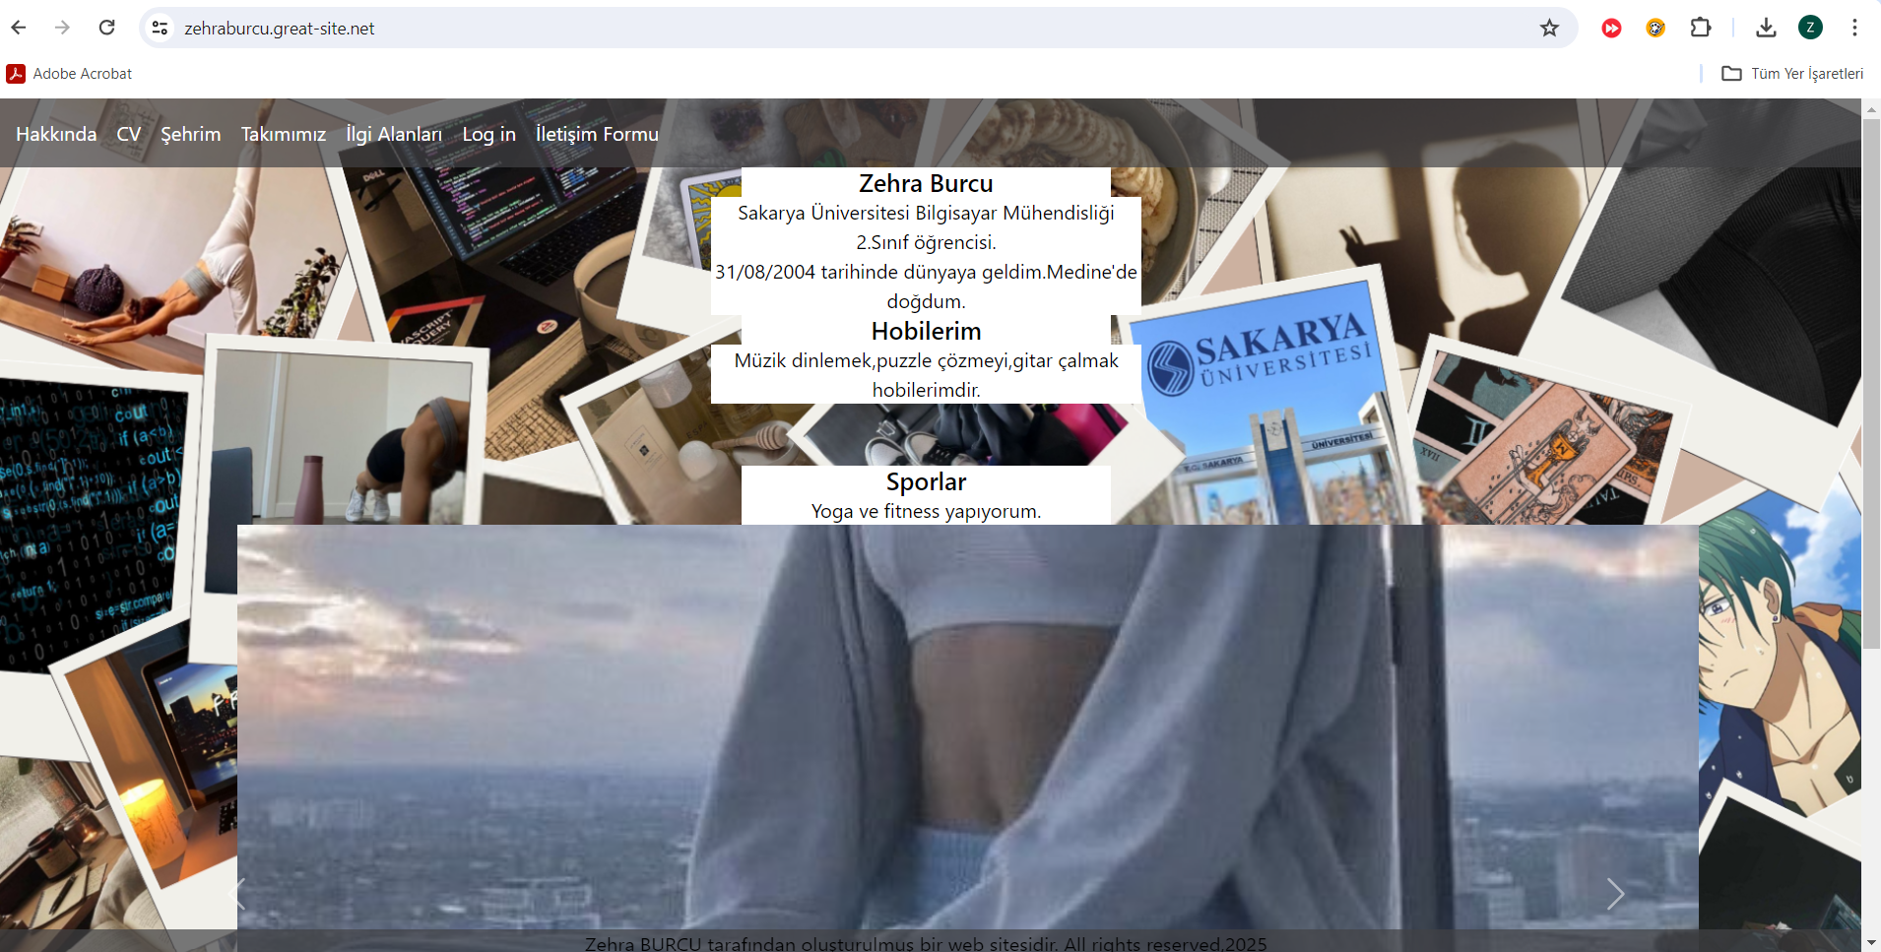
Bu kısım sitenin hakkında kısmı. Basitçe kendimi tanıttım. İçerisinde 2 tane slider bulunmkatadır.(Tek slider kullandığım kısım burası değildir!)
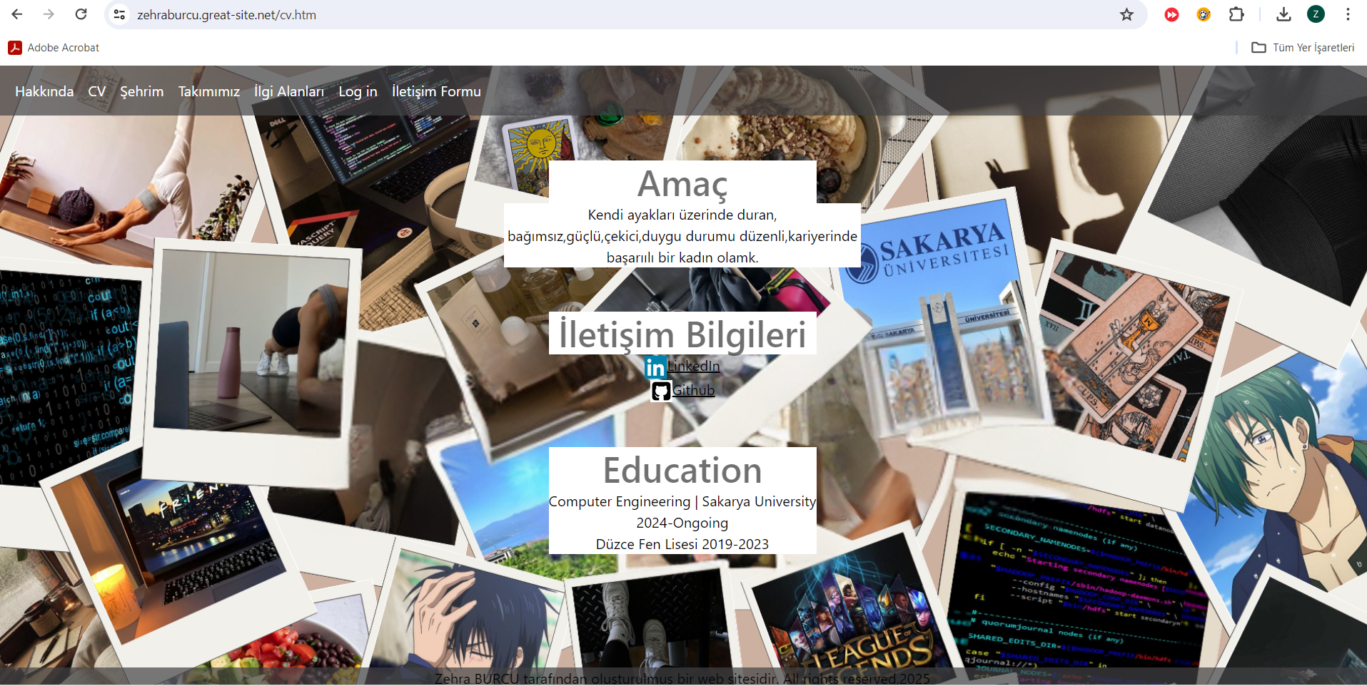
Bu kısım ise CV’dir. Burada amaçlarımdan ve eğitimimden bahsetmiş bulunmaktayım. Ayrıca arka plan görselinde kendim oluşturdum.

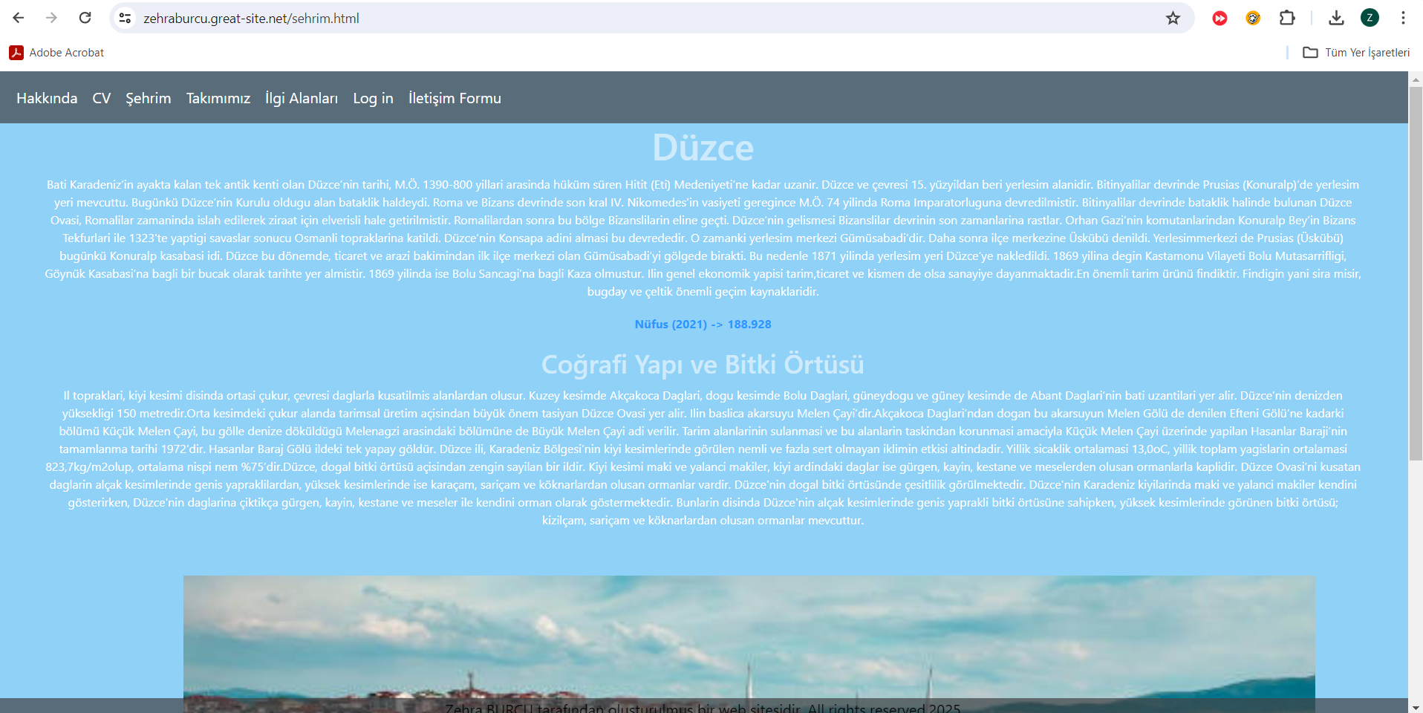
Bu kısımda memleketim olan şehri tanıtıyorum. Düzce ve Düzce’nin coğrafi yapısı ve bitki örtüsü hakkında kısaca bilgi verdim.

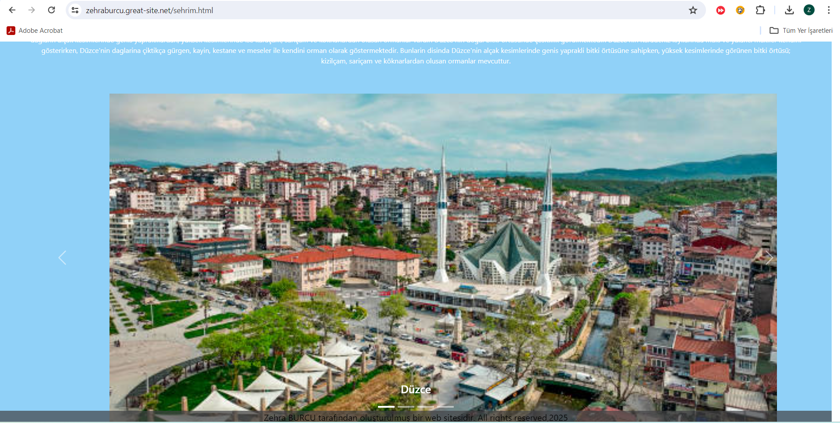
Burada da yine şehrim sayfasına ait 4’lü bir slider kullandım. Fotoğraflara tıklanınca görsel hakkında bilgi veren yazılar çıkmakatadır.

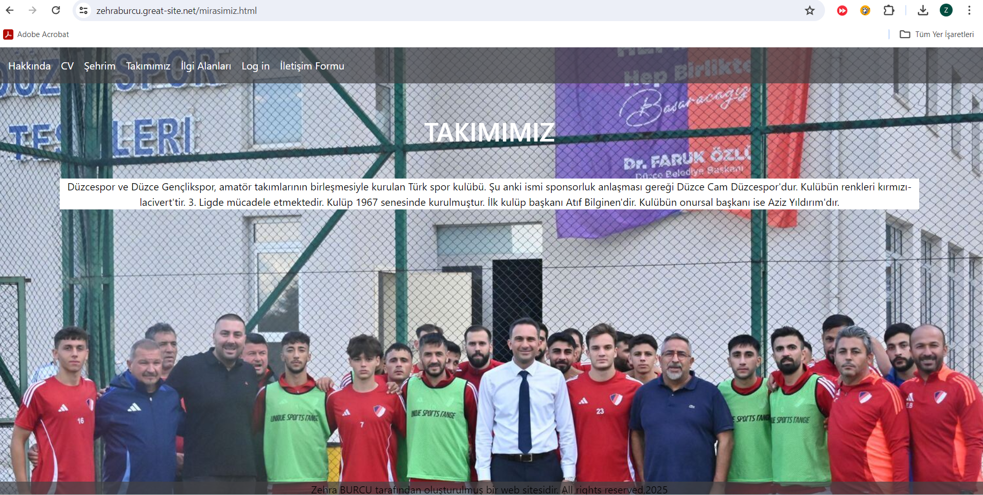
Burada da tanıtmak için Düzce’nin erkek futbol takımını seçtim. Takım hakkında da kısaca bilgi verdim. Arka plan resmi olarak da kadronun bir fotoğrafını ekledim.

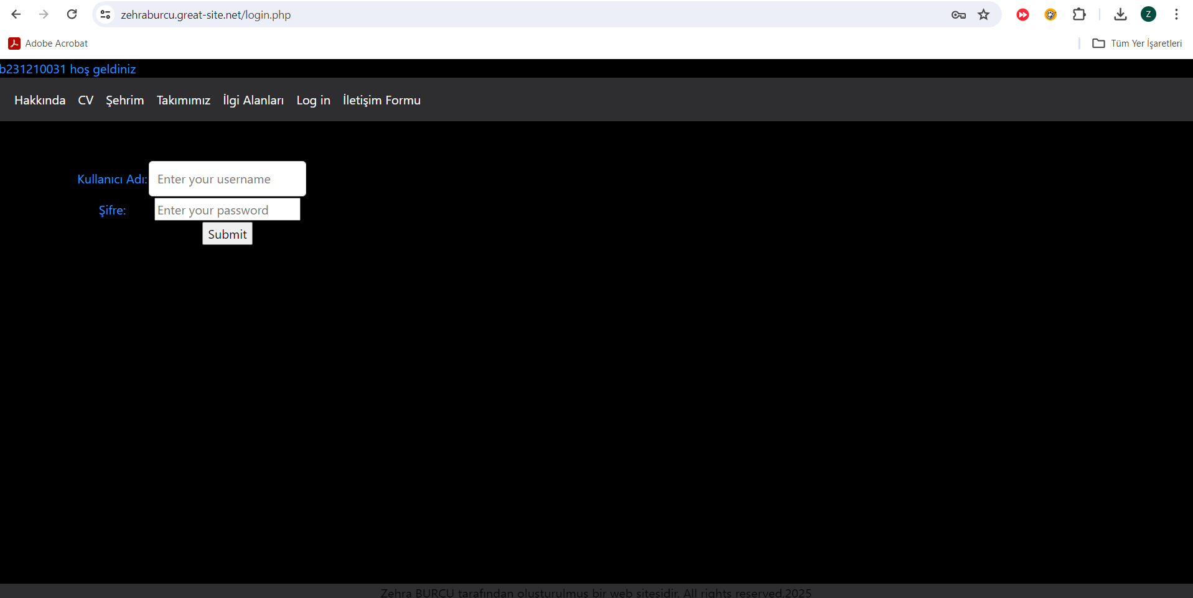
Bu da başarılı giriş yapılmış login sayfamın çıktısı.

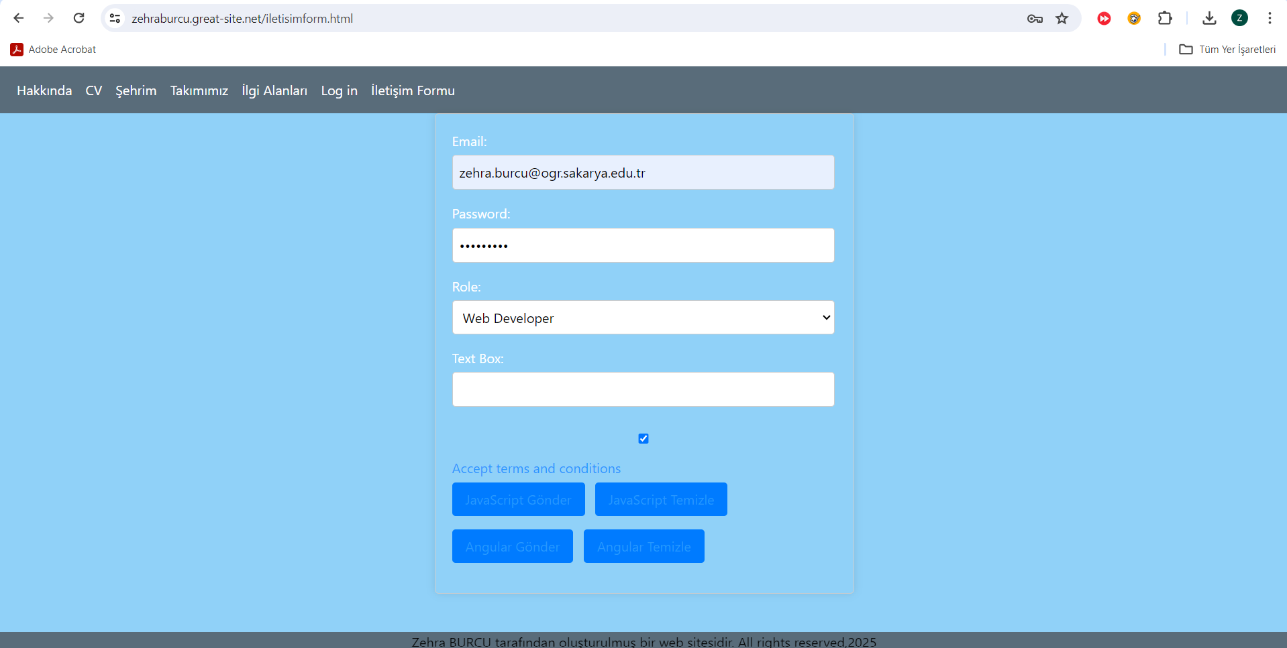
İletişim formumda bu şekilde gözükmektedir. Doğru formatta bilgi girilmedikçe kayıt yapılmamaktadır.

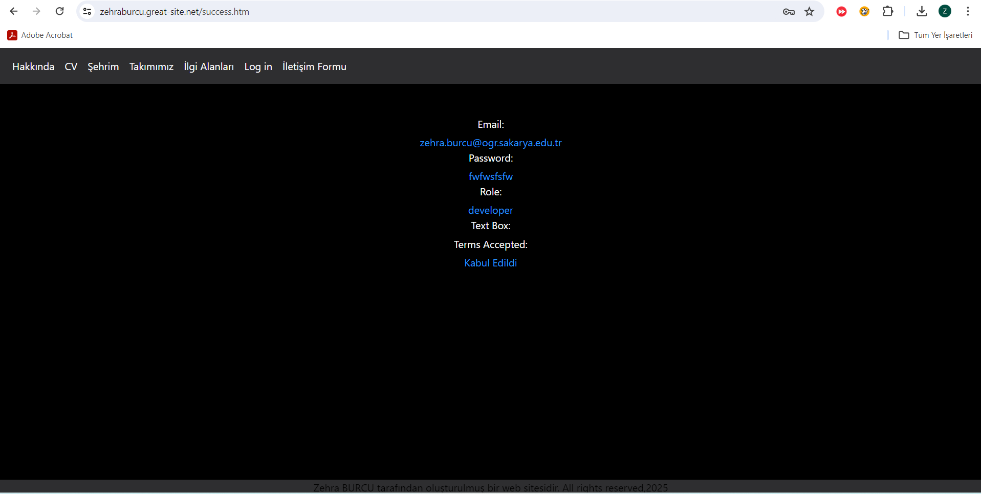
Bu da sitemin iletişim formunu doğru doldurulmuş bir form sonucu çıktısıdır.

